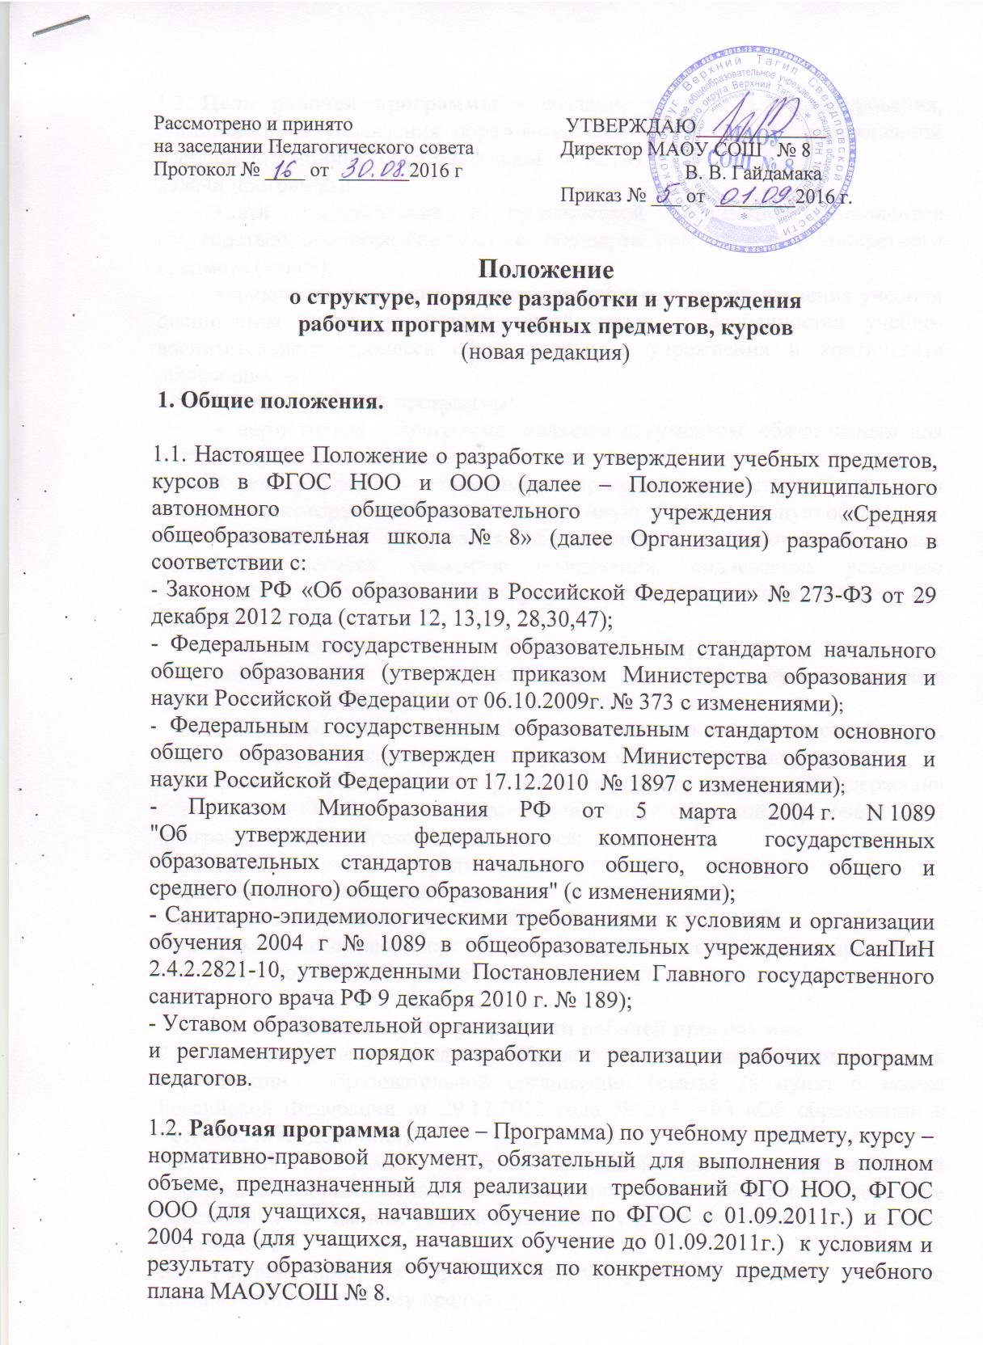
Цель рабочей программы – создание условий для планирования, организации и управления образовательным процессом по определенной учебной дисциплине (образовательной области).
Задачи программы:
- дать представление о практической реализации компонентов государственного образовательного стандарта при изучении конкретного предмета (курса);
- конкретно определить содержание, объем, порядок изучения учебной дисциплины (курса) с учетом целей, задач и особенностей учебно-воспитательного процесса образовательного учреждения и контингента обучающихся.
1.4. Функции рабочей программы:
- нормативная – программа является документом, обязательным для выполнения в полном объеме;
- целеполагания - программа определяет ценности и цели, ради достижения которых она введена в ту или иную образовательную область;
- определения содержания образования – в рабочей программе фиксируется состав элементов содержания, подлежащих усвоению учащимися (требования к минимуму содержания), а также степень их трудности;
- процессуальная – программа определяет логическую последовательность усвоения элементов содержания, организационные формы и методы, средства и условия обучения;
- оценочная, то есть выявляет уровни усвоения элементов содержания, объекты контроля и критерии оценки уровня обученности учащихся.
1.5. К рабочим программам, которые в совокупности определяют содержание деятельности Организации, в рамках реализации основной образовательной программ общего образования относятся:
- программы по учебным предметам;
- программы курсов по выбору;
- программы элективных курсов и факультативных и занятий;
- программы по организации внеурочной деятельности, а также программы платных дополнительных образовательных услуг.

2. Технология разработки рабочей программы.
2.1. Разработка и утверждение образовательных программ относится к компетенции образовательной организации (статья 28 пункт 6 закона Российской Федерации от 29.12.2012 года № 273 –ФЗ «Об образовании в Российской Федерации»)
2.2. Рабочая программа является составной частью образовательной программы образовательного учреждения, определяющей содержание образования в данном образовательном учреждении на всех уровнях образования.
2.3. Рабочая программа разрабатывается учителем (группой учителей, специалистов по данному предмету).
2.4. При составлении, согласовании и утверждении рабочей программы должно быть обеспечено ее соответствие следующим документам:
- Для учащихся, начавших обучение до 01.09.2011 г.:
- федеральному компоненту государственного образовательного стандарта;
- примерным программам дисциплин, утвержденным Министерством образования и науки РФ (или авторской программе, прошедшей экспертизу и апробацию);
- образовательной программе МАОУ-СОШ № 8;
- федеральному перечню учебников.
- Для учащихся, начавших обучение по ФГОС с 01.09.2011 г.:
- федеральному государственному образовательному стандарту начального и основного общего образования;
- требованиям к результатам освоения основной образовательной программы начального и основного общего образования;
- программе формирования универсальных учебных действий;
- основной общеобразовательной программе начального и общего образования;
- примерной программе дисциплины, утвержденной Министерством образования и науки РФ (или авторской программе, прошедшей экспертизу и апробацию);
- федеральному перечню учебников.
Рабочая программа должна содержать ссылку на нормативные документы и методические материалы, в соответствии с которыми она составлена.
2.5. Рабочая программа учебного предмета может быть единой для всех работающих в данной школе учителей или индивидуальной.
2.6. Рабочая программа учебного курса, предмета, дисциплины (модуля) является основой для создания учителем календарно-тематического планирования учебного курса на каждый учебный год.
2.7. Если в примерной программе не указано распределение часов по разделам и темам, а указано только общее количество часов, учитель в своей рабочей программе распределяет часы по разделам и темам самостоятельно, ориентируясь на используемые учебно-методические комплексы и индивидуальные особенности обучающихся.
2.8. Учитель, разрабатывая рабочую программу, может определять новый порядок изучения материала, не нарушая при этом логику предмета; вносить изменения в содержание изучаемой темы, конкретизируя и детализируя дидактические единицы; расширять перечень дидактических единиц; дополнять требования к уровню подготовки учащихся, уменьшать или увеличивать количество часов на изучение тем, по сравнению с примерной или авторской программами. Изменения, произведенные в содержании рабочей программы по сравнению с программой по учебному предмету и/или авторской программой по предмету, должны быть обоснованными (если изменения более 20%, то необходима внешняя экспертиза и согласование).
2.9. Рабочая программа составляется в двух экземплярах: один хранится у учителя, второй сдаётся заместителю директора по УВР в электронном виде. Рабочие программы хранятся не менее 1 года.

3. Структура рабочей программы.
3.1. Рабочие программы учебных предметов, курсов должны содержать:
1) титульный лист программы;
2) планируемые результаты освоения учебного предмета, курса;
3) содержание учебного предмета, курса;
4) тематическое планирование с указанием количества часов, отводимых на освоение каждой темы.
3.2. Рабочие программы курсов внеурочной деятельности должны содержать:
1) титульный лист программы;
2) результаты освоения курса внеурочной деятельности;
3) содержание курса внеурочной деятельности;
4) тематическое планирование.
3.3. В рабочих программах допускается наличие пояснительной записки, в которой поясняется:
- на основании каких нормативных документов разработана рабочая программа;
- адресность (специфика класса);
- внесенные изменения и их обоснование (возможна сравнительная таблица своей и авторской программы);
- основные задачи реализации содержания изучаемого предмета (предметной области).
А также указывается, что в период чрезвычайных ситуаций, погодных условий, введения карантинных мероприятий по заболеваемости гриппом, ОРВИ и другими инфекционными заболеваниями, образовательный процесс по данному учебному предмету осуществляется с использованием дистанционных технологий, «электронных дневников», социальных сетей и других форм.
3.4. Авторские программы учебных предметов, разработанные в соответствии с требованиями ФГОС и с учетом примерной основной образовательной программы соответствующего уровня образования, также могут рассматриваться как рабочие программы учебных предметов.

4. Требования к разделам рабочей программы.

4.1. Титульный лист (Приложение 1)
Титульный лист рабочей программы должен содержать:
- Полное наименование образовательного учреждения в соответствии с Уставом;
- гриф согласования программы с указанием даты;
- гриф утверждения программы (с указанием даты и номера приказа руководителя образовательного учреждения);
- название учебного курса, предмета, дисциплины (модуля);
- Ф.И.О. педагога (полностью), должность, квалификационная категория;
- класс;
- год составления программы.

4.2. Планируемые результаты изучения учебного предмета, курса

ФГОС НОО, ФГОС ОО:
Требования разрабатываются в соответствии с ФГОС, планируемыми результатами освоения основной образовательной программы образовательного учреждения.
В соответствии с ФГОС должны быть отражены группы личностных, регулятивных, познавательных, коммуникативных и предметных результатов. А также метапредметные результаты из раздела ООП НОО «Чтение. Работа с текстом» и «ИКТ-компетентность обучающихся».
Каждая группа планируемых результатов должна быть представлена двумя уровнями: уровнем актуальных действий и уровнем зоны ближайшего развития.
Первый уровень планируемых результатов относительно универсальных учебных действий (личностных, регулятивных, познавательных, коммуникативных) описывается в блоке «Ученик научится».
Второй уровень планируемых результатов описывается в блоке «Ученик получит возможность научиться».

Стандарты 2004 г.
Необходимо отразить, какие непосредственно результаты должны быть достигнуты по окончанию каждого, конкретного класса.

4.3. Содержание учебного предмета, курса
Содержание учебного предмета, курса – структурный элемент рабочей программы, включающий:
- перечень и название разделов и тем курса;
- необходимое количество часов для изучения раздела, темы;
- содержание учебной темы;
-темы практических и лабораторных работы;
- творческие и практические задания, экскурсии и другие формы занятий, используемые при обучении;
-краеведческий материал;
-возможные виды самостоятельной работы учащихся;
-использование резерва учебного времени.

4.4. Тематическое планирование с указанием количества часов, отводимых на освоение каждой темы

Тематический планирование – структурный элемент рабочей программы, содержащий:
- перечень разделов, тем, последовательность их изучения;
- количество часов на изучение каждого раздела и каждой темы;
в том числе контрольных, практических работ.

5. Оформление рабочей программы.
5.1. Текст рабочей программы учебного предмета, курса набирается в редакторе Word шрифтом Times New Roman, 12-14, межстрочный интервал одинарный, переносы в тексте не ставятся, выравнивание по ширине, абзац 1,25 см, стандартные поля; центровка заголовков и абзацы в тексте выполняются при помощи средств Word, листы формата А4. Таблицы вставляются непосредственно в текст.
5.2. Титульный лист считается первым, но не нумеруется, также как и листы приложения (Приложение №1). На титульном листе указывается:
- название Программы (учебный предмет, курс);
- адресность (класс или уровень образования, или возраст обучающихся);
- сведения об авторе (ФИО, должность, квалификационная категория);
- год составления Программы.
5.3. Тематическое планирование представляется в виде таблицы (Приложение №2).

6. Утверждение рабочей программы.
6.1. Рабочая программа учебного предмета, курса утверждается ежегодно перед началом учебного года (до 1 сентября текущего года) приказом директора Организации.
6.2. Утверждение Программы предполагает следующие процедуры:
– обсуждение и принятие Программы на заседании предметного методического объединения;
– получение экспертного заключения (согласования) у заместителя директора, курирующего данного педагога, предмет, курс, направление деятельности и пр. Допускается проведение экспертизы Программы с привлечением внешних экспертов;
6.3. При несоответствии Программы учебного предмета, курса установленным данным Положением требованиям, заместитель директора Организации накладывает резолюцию о необходимости доработки с указанием конкретного срока исполнения.
6.4. Все изменения, дополнения, вносимые педагогом в Программу учебного предмета, курса в течение учебного года, должны быть согласованы с заместителем директора, курирующим данного педагога, предмет, курс, направление деятельности и пр.

Приложение 1

ОБРАЗЕЦ ОФОРМЛЕНИЯ
РАБОЧЕЙ ПРОГРАММЫ ПЕДАГОГА
Титульный лист

Муниципальное автономное общеобразовательное учреждение
средняя общеобразовательная школа №8

РАССМОТРЕНО:  на заседании МО  МАОУ СОШ №8  Протокол № ___ от «___» _____ 2016 г. | СОГЛАСОВАНО:  Зам. директора по УВР  ________(______________)  «_____» ___________2016 г. | УТВЕРЖДАЮ:  Директор МАОУ СОШ №8  _________ В. В. Гайдамака  «___» __________ 2016 г.

Рабочая программа
по учебному предмету «Русский язык»
ПО «Русский язык и литературное чтение»

на 2016-2017 учебный год

2 класс

Автор – составитель программы:
Петрова О.А.
учитель начальных классов
первая категория

Верхний Тагил

Приложение 2

Тематическое планирование

по учебному предмету «Русский язык» составлено на основе программы _________________________________________________________________

УМК ____________________________________________________________

Учебник _________________________________________________________

_________________________________________________________________
(название, автор, издательство, год издания)

Количество часов по учебному плану: всего - 136 час; в неделю - 4 час.
Плановых контрольных работ ______.

Для предметов естественнонаучного цикла:
Плановых лабораторных работ_______________,
практических работ______________

Табличное представление тематического планирования

№ п/п | Наименование разделов и тем | Кол-во часов | Примечания.  Корректировка программы. | Дата проведения

